

**Instituto de Alternativas para los Jóvenes de Tlajomulco de Zúñiga, Jal.**

**CA/2024**

# Andrea Montserrat González Rivera Titular de la Unidad de Transparencia

**P R E S E N T E :**

Para dar cumplimiento a las obligaciones estipuladas en el artículo 8, Fracción VI, inciso L), de la Ley de Transparencia y Acceso a la Información Pública del Estado de Jalisco y sus Municipios, que a la letra dice:

***VI. La información sobre la gestión pública (…)***

***l) Los informes trimestrales y anuales de actividades del sujeto obligado*** ...***;”***

De lo anterior informo que, este Organismo Público Descentralizado Instituto de Alternativas para Jóvenes de Tlajomulco, durante los meses de **julio a septiembre** de presente año no generó actividades operativas que justifiquen la elaboración de un informe trimestral.

Sin más por el momento me despido, quedando a la orden para cualquier comentario u observación al respecto.

# A T E N T A M E N T E

Tlajomulco de Zúñiga, Jalisco, 30 de septiembre del 2024

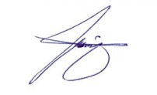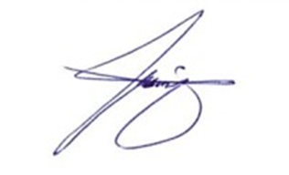

# DIANA LAURA PALACIOS BARAJAS

**Directora General del Instituto de Alternativas para los Jóvenes de Tlajomulco de Zúñiga, Jal.**